Наконец все было подготовлено для полета в космос человека.
В 1961 г. 12 апреля на околоземную орбиту был выведен космический корабль «Восток». Его пилотировал первый в мире космонавт.
- Знаете ли вы его имя?
Правильно! Самый первый космонавт Земли — Юрий Алексеевич Гагарин.
Этот отважный молодой человек первым из всех живущих на планете людей увидел Землю из космоса.
И она показалась ему прекрасной!
Первый космонавт
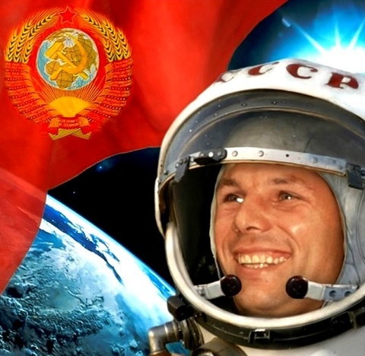

На космическом корабле
Он летел в межпланетной мгле,
Совершив вкруг Земли виток.
А корабль назывался «Восток»
Его знает и любит каждый,
Был он юный, сильный, отважный.
Помним взгляд его добрый,
с прищуром,
Его звали Гагарин Юра.
Как же простой русский паренек стал космонавтом?
Юрий Гагарин родился 9 марта 1934 г. на Смоленщине. В 1941 г мальчик пошел в школу, но война прервала его учебу. Послушай те рассказ писателя Юрия Нагибина о первом школьном дне Юрия Гагарина.
После войны Гагарины поселились в городе Гжатске. Семья была дружная, трудолюбивая.
Юра отлично учился, был способным, старательным и исполнительным мальчиком.
В юности он увлекся спортом, занимался в аэроклубе, изучал устройство самолетов, прыгал с парашютом.
Небо влекло к себе талантливого юношу! Он закончил авиационное училище и стал военным летчиком. Уже в это время Юрий мечтал о полетах в космос. Когда он узнал, что создается отряд космонавтов, то написал заявление с просьбой принять его в этот отряд.
Скоро Юрий Гагарин был принят в отряд космонавтов. Начались долгие и трудные тренировки.
- Как вы думаете, какими качествами должен обладать космонавт?
Верно! Он должен быть смелым, тренированным, иметь крепко! здоровье и сильную волю, отличаться умом и трудолюбием.
Все эти качества у Юрия Гагарина были!
Очевидцы вспоминают, что «когда первый космонавт после полета ехал по улицам Москвы в открытой машине, встречать его вышли тысячи и тысячи людей. Всюду было веселье и ликование, радостные возгласы и сердечные объятия».
Вспоминали люди, что от Юрия Гагарина «шли какие-то волны жизнерадостности и творческого оптимизма».
Как же проходил полет Юрия Гагарина?
Вес корабля «Восток», на котором проходил полет, составлял 4730 кг. Полет начался утром — в 9 ч 7 мин и проходил на высоте около 200 км над Землей. На стартовую площадку будущего космонавта провожали инженеры, конструкторы, врачи, друзья.
Очень волновался Главный конструктор — Сергей Павлович Королёв. Ведь он любил Юрия, как родного сына!
Прежде чем шагнуть к ракете, Юрий воскликнул: «Ребята! Один за всех и все за одного!»
А когда ракета рванулась в небо, Юрий Гагарин крикнул слово, ставшее знаменитым: «По-е-ха-ли!»
«Он увидел в иллюминаторе голубую Землю и совершенно черное небо. Яркие немигающие звезды смотрели на него. Этого никогда не видел ни один житель Земли» — написал о полете Гагарина журналист Ярослав Голованов.
Вот как описал сам Юрий Алексеевич свой полет: «Двигатели ракеты были включены в 9 ч 07 мин. Я буквально был вдавлен в кресло. Как только "Восток" пробил плотные слои атмосферы, я увидел Землю. Корабль пролетал над широкой сибирской рекой. Отчетливо были видны островки на ней и освещенные солнцем лесистые берега. Смотрел то в небо, то на Землю. Четко различались горные хребты, крупные озера. Самым красивым зрелищем был горизонт — окрашенная всеми цветами радуги полоса, разделяющая Землю в свете солнечных лучей от черного неба.
Была заметна выпуклость, округлость Земли. Казалось, что вся она опоясана ореолом нежно-голубого цвета, который через бирюзовый, синий и фиолетовый переходит к иссиня-черному...».
Юрий Гагарин принес славу нашей Родине. Мы с вами, дорогие ребята, можем гордиться им.
Человек вернулся из космоса!

В честь первого космонавта Земли называли города, улицы, площади и даже цветы! В Голландии вывели сорт тюльпанов и назвали его «Юрий Гагарин».
В мире не было ни одной газеты, ни одного журнала, которые бы не опубликовали портрет первого космонавта планеты. Все помнят 2го обаятельное лицо, открытую улыбку, ясный взгляд.
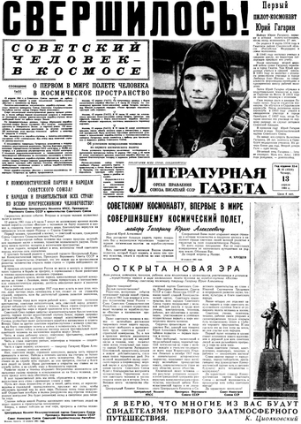

Каждый год 12 апреля в нашей стране отмечается замечательный праздник — День космонавтики.
С той поры в космосе побывали многие космонавты.

12 апреля весь мир отмечает День авиации и космонавтики. Каждый год в этот день человечество вспоминает об исторических 108 минутах, с которых началась эра пилотируемой космонавтики - 12 апреля 1961 года гражданин Советского Союза старший лейтенант Юрий Гагарин на космическом корабле «Восток» впервые в мире совершил орбитальный облет Земли.

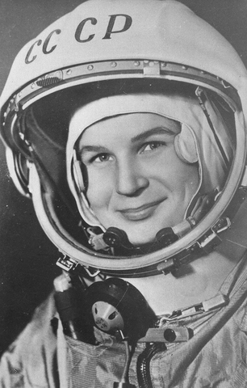
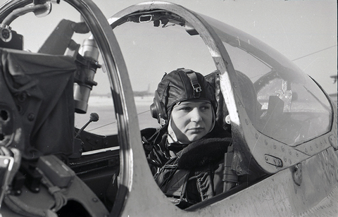

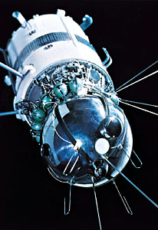
В 1963 г. 16 июня на орбиту спутника Земли был выведен космический корабль «Восток-6». Его пилотировала первая в мире женщина-космонавт Валентина Терешкова. Стать космонавтом Вале помог парашютный спорт, которым она увлеклась в юности, занимаясь в аэроклубе Ярославля.
Потом Валю приняли в отряд космонавтов, долго и серьезно готовили к ответственному полету.
Ее корабль «Восток-6» совершил 48 витков вокруг Земли и успешно приземлился.
Валентина Терешкова — необыкновенная, отважная, решительная женщина! Она умеет прыгать с парашютом, управлять и реактивным самолетом, и космическим кораблем.
На время полета ей присвоили позывной «Чайка». Стремительная, смелая, она и вправду похожа на чайку.

Продолжение - Освоение космоса. 3

